健康六步曲

一）。随着年岁增长，健康日益重要。 世界上无数保健方子，自然最重要：呼吸。为何？只要几分钟不呼吸，死亡在即。呼吸飲食，是和宇宙交换能量。故，健康第一要素为：意念每次呼吸都是吸收宇宙能量， 自动保健。量子场论认为：宇宙到处都是能量。

腹部呼吸。吸一口氣至 丹田数1-3。吸提氣至肺 数 1-3。吸提氣至腦数 1-3. 口吐氣数 1-3。

我们每天大概 呼吸 86000 次， 用丹田呼吸最好，因為運動了心和腦。

二）。择良医。尊医服药，不可擅自停药。

三）。静

静坐放松，闭目养神。自我建议：一切恐惧，怨恨，厌恶，失望，忌妒，一切消极情绪都离我远去，想一生一世最快乐的事，以及最大的成就。

四）。动

生命在于运动。 列如散步，逛百货公司，手（足）拉橡皮筋，跳舞， 都有益健康， 都是练功。 我们 最怕不动。练功时听音乐最好。

百岁老人功

一个百岁医生还在工作， 精神奕奕。1930年左右他在上海 ─ 镇江之火车上从一老和尚学到此功， 今在报上推荐。我稍微改了一点。

1) 仰卧床上， 举双足， 在空中象踏自行车一样踏一百下。如累，可随时休息再继续。

2）坐床上，双手重叠置頸后，慢慢将重叠双手从后頸通过头顶移至前胸，同时从丹田（肚隮下三指宽处）吐气。还原运动吸气至丹田。 合做一百下。

3）站地上， 膝微弯。 十指交叉， 掌向上， 靠丹田 。抬手向上至胸前，同时从丹田吐气， 当手到胸前， 双膝用力一伸。 反转双掌，向下压，膝微弯，吸气通丹田至 双 脚。 合做一百下。

简化动力气功

拙著动力气功 较複雑，能做最好，可保健康。 能做不能做， 都应练简化动力气功。

吸气至丹田， 憋住气， 収丹田至脊椎， 越近越好 , 提脚跟离地，放松，脚跟落地。换气重複。

根据热力学第二定理，一系统如无能量加入，会自乱。根据热力学第一定理，能量守恒。

收腹动作把 吸收之宇宙能量通过 机械功转化为生命能， 儲藏在细胞之粒线体中。 据瑞典2004年之研究(NATURE, MAY 2004)，细胞之粒线体中儲藏之能量，为 葆持青春，防止疾病之主要因素。

简化动力气功可随时随地做。 这可改善文明病。 太初之人必须动个不停和野兽博斗， 収集食物， 或耕作， 不可能象我们一样坐渡终日，这形成人体之运动型结构。 当我们终日坐着， 违反了我们自然的运动型结构， 自然百病丛生。每时要意念和宇宙通过呼吸能量交换， 自动治好一切毛病。 这我们看到如停呼吸几分钟， 马上死亡。

当我们看电视， 玩电脑， 听演讲， 都可做収丹田收腹运动，在一定的程度上回复自然，诱发自动自疗。

人类如不能自动自疗，通过没有医疗的数百万年， 早已不能存在了。经过试验，能量感增强。 同时， 有一种回返自然运动态之感觉。

五）。笑

健康之新发现 ： 大笑一次相当于45 分钟好运动

笑首先最有益心理健康， 推及生理健康 。笑是造化之奥妙， 是延年益寿之源泉

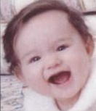

不仅如此。 我在气车站看见一婴儿对我笑， 十分兴奋， 马上装着对他笑“哈， 哈， 哈。。” 这婴儿大概一岁，马上自动真的回笑“哈， 哈， 哈。。”

我倆不停地笑，我装笑， 他真笑， 越笑越大， 逗得婴儿妈和乘客们大笑不止。 他们问： “先生， 请问你用什麽方法逗得小毛娃笑成这个样？”

我说: “笑是人的本性。 你不见婴儿常哭吗？ 他（她）还不会讲话， 但要告你什麽。常哭有害健康。笑有益健康， 可以抵消害 处。 这是造化的奥妙。 你可对健康的， 两岁以下的毛娃做实验，他（她）们都会和你大笑。 三岁以上就有点调皮了, 不要玩这样简单的游戏了。“

从那以后， 一周之内我都自发地笑； 不是装笑， 而是真笑，感到十分快乐。 我梦见在太空游泳， 享受未曾有过的自由。这是心血管大量打开的结果。

每天大笑， 假笑成真， 打开造化之门。这是治疗憂郁症的良方。

人到老年，病痛从生， 孤独憂郁， 难怪佛说人生是受苦。

解脱之法：逗得小毛娃大笑，老人也必大笑， 一旦大笑 ，孤独憂郁当自解之也。

六）。丸

美国加州 ViCare 出产之 Vi-Reishi 灵芝 （灵の王）（1-888-583-9333）是一十分有效的补药，可一试。

七）。汤

最近一朋友之亲戚患乳癌， 手术后服延寿蔬菜汤，经反複检查，癌细胞已不可见。 我服后睡眠极好，视力很有改进，有“返老还童”
之感。

延寿蔬菜汤
经过五个月试验，发现此汤有“返老还童”之功效，可以一试。听说日本副相都在吃。
如无时间， 可打 1-800-810-8828
http://www.vnfa.com/cdsenglish/
1）。癌
2）。恢复受伤关节和骨折
3）。减慢衰老过程
4）。皮肤返青春
5）。白内障
6）。肝病
7）。高血压
8）。改善心脏情况
9）。减轻脑瘤和其他脑受伤情况
10）。减少白血球细胞读数
11）。改善T-细胞功能
历史

日本人 Tateishi Kazu 运用中国阴阳五行学说，实验了1500 种草药和植物，最终得到一方。当时专家都说胡扯，几十年后的今天还销路不衰。我的经验是：睡得好，早期白内障和青光眼消失。延寿蔬菜汤 不仅是食物。

二日量， 有机最好。
1）。白萝卜 454 克
2）。白萝卜叶227 – 284 克
3）。胡萝卜227 – 284 克
4）。牛蒡227克
5）。3-5 个晒干磨菇

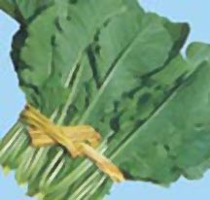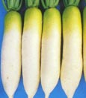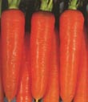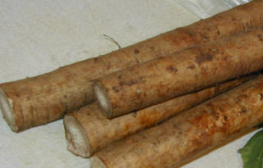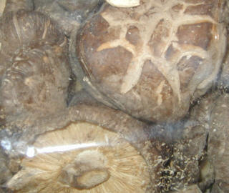

作法
1）。不可削皮
2）。不可加任何调味品
3）。在锅内加三倍于蔬菜之水（约 1200 克），煮开后，小火煮二小时，饮汤。

治疗进程
1）。服用三日后癌细胞停止生长
2）。服用最少一月后正 常细胞开始生长
3）。夷腺癌：最少一月
4）。胃癌：一月
5）。肝癌：一年
6 ) 。 风湿病：一年
7）。白内障：四个月
8）。眼病：一 至 四 月
9）。失眠，窦炎，疲劳：十 至 二 十 日
10）。湿疹：四 至 七 个月
11）。 肝班：三 至 六 个 月
12）。发再生：六 至 十 二 个 月
13）。癫痫症：三 至 六 个 月
14）。中疯；六 至 十 二 个 月
15）。心跳不齐：二 十 日

Copyright @ 2013 Chauncey Chen

